**Dif. dg. dušnosti**

- dušnost = subjektivní pocit nedostatku vzduchu či ztíženého dýchání, obvykle provázeno zvýšeným dechovým úsilím

- objektivním korelátem je tachypnoe, hyperpnoe, hyposaturace

**Klasifikace**

- akutní x subakutní x chronická

- kontinuální x paroxysmální

- námahová x klidová

- expirační (obstrukce DCD, astma - pískoty) x inspirační (laryngitidy, laryngospasmus, obstrukce HCD - stridor) x smíšená (pneumonie, srdeční selhání)

- funkční klasifikace - používána NYHA

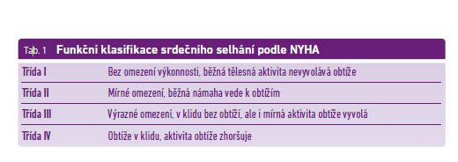

**Patofyziologie**

- dechové centrum v mozkovém kmeni

- informace z receptorů v DC (n.vagus), hrudní stěny a dýchacích svalů (somatické nervy), bránice (n. phrenicus), receptorů v plicním řečišti a centrálních chemoreceptorů v prodloužené míše (pH, pCO2) a periferních chemoreceptorů v aortě a karotickém sinu (pO2 a pCO2)

- pocit dušnosti vzniká pokud při maximálním dechovém úsilí nedojde k dostatečnému okysličení krve

**Klinický obraz**

- tachypnoe - DF > 20/min x bradypnoe - snížení DF (postižení dechového centra)

- hyperpnoe = prohloubené dýchání

- ortopnoe - klidová dušnost vázaná na polohu vleže, vyžaduje posazení, zapojení pomocných dýchacích svalů (typicky kardiální)

- Kussmaulovo dýchání - zvýšená dechová frekvence i objemy (metabolická acidóza)

- Biotovo dýchání - nepravidelné, různě hluboké dechové vlny s různě dlouhými apnoickými pauzami (porucha dechového centra - meningitidy, encefalitidy, otrava alkaloidy)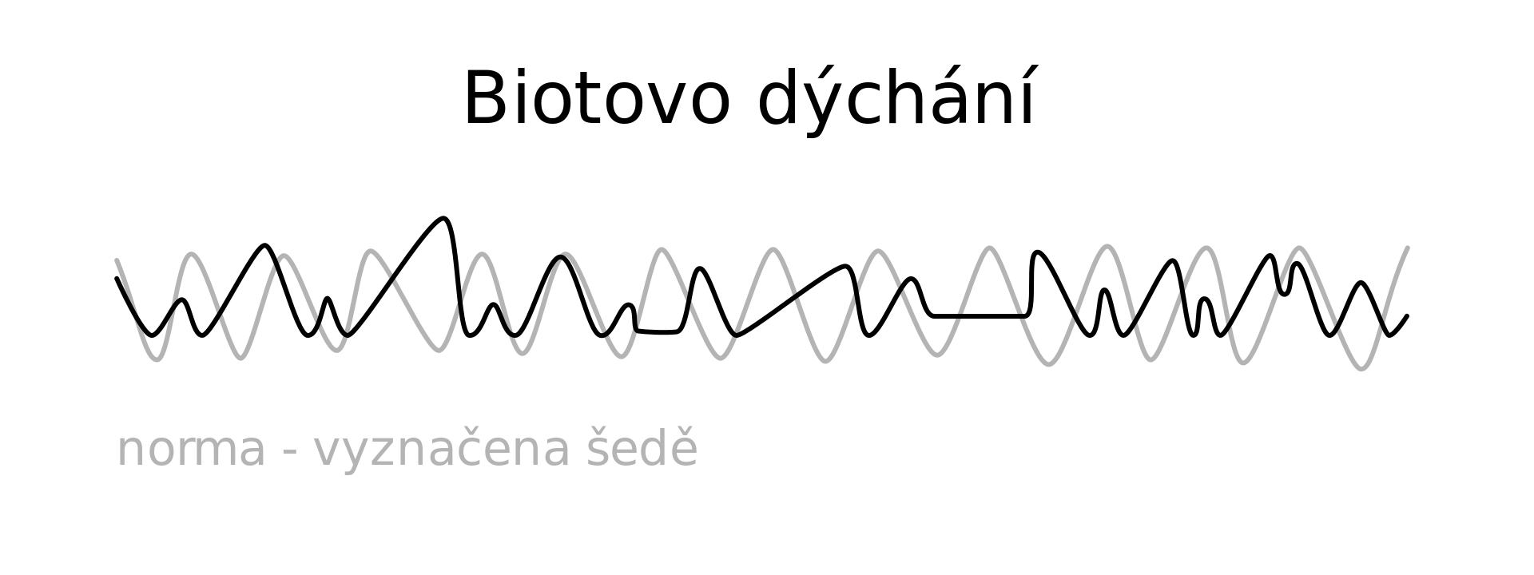

- Cheyne-Stokesovo dýchání - pro poškození dechového centra v prodloužené míše (intoxikace CO, morfinem, vzestup nitrolebního tlaku) - typicky vzestupná (stoupá frekvence i objemy) a sestupná fáze +/- apnoická pauza

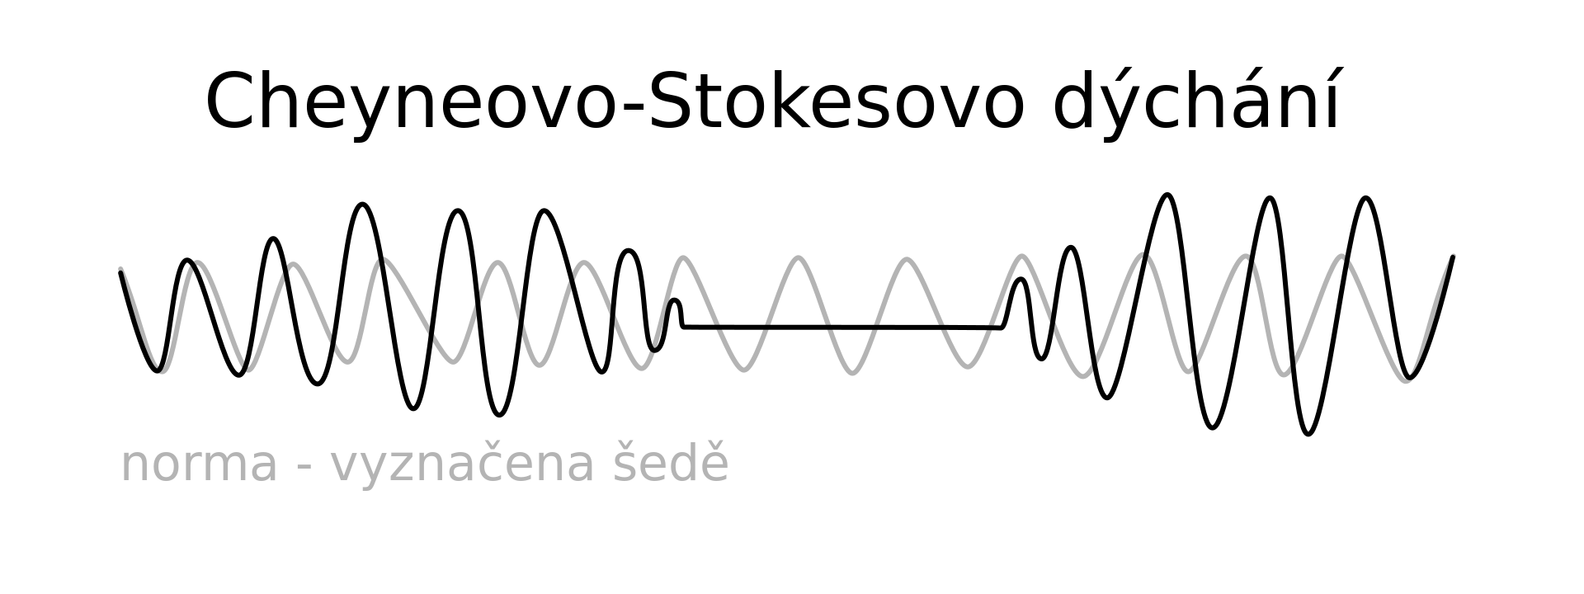

- dýchání alveolární x trubicovité, zostřené, oslabené, vedlejší fenomény (suché - pískoty, vrzoty x vlhké - přízvučné, nepřízvučné chrůpky, krepitus), stridor (inspiračně), třecí šelest

-

+ doprovodné příznaky - bolesti na hrudi, kašel (produktivní x neproduktivní), hemoptýza, cyanóza, tachykardie, vegetativní doprovod → dif.dg.

**Diagnostika**

- anamnéza, fyzikální vyšetření vč. vitálních funkcí, SpO2

- 12-svodové EKG

- laboratoř - Astrup (arteriální), laktát, TnT, DD, NT-proBNP, zánětlivé markery, KO

- RTG S+P, event. HRCT (intersticiální procesy)

- CT angiografie, V/P scan

- echokardiografie

- spirometrie

**Příčiny**

- plicní - astma, CHOPN, intersticiální plicní procesy, bronchitidy, pneumonie, ARDS, fluidothorax, PNO, aspirace cizího tělesa, otok laryngu (angioedém, anafylaxe), útlak trachey (tumor, struma), inhalační poškození

- kardiální - srdeční selhání, plicní edém, ICHS (vč. AIM), peri/myokarditida, chlopenní vady, arytmie, TEN, plicní infarkt, plicní hypertenze, VVV

- hematologické - anémie, otrava CO, kyanidy

- metabolické - acidóza (DM, urémie, laktátová), hypertyreóza, těžká obezita, ascites

- neuromuskulární - trauma a deformity hrudní stěny, myastenia gravis, ALS, poliomyelitida, GBS, paréza n. phrenicus, tetanus, botulismus, otrava organofosfáty

- neurogenní - neuroinfekty, CMP, tumory, předávkování léky (opiáty)

- psychogenní - anxieta, hyperventilační tetanie

**Nejčastější příčiny dle doby trvání:**

1. Náhlá dušnost (vteřiny, minuty)

- plicní edém (kardiální x nekardiální), IM, TEN, PNO, aspirace, anafylaxe, trauma hrudníku, panická ataka

1. Akutní dušnost (hodiny, dny)

- astma, respirační infekce, metabolická acidóza

1. Chronická dušnost (měsíce, roky)

- CHOPN, srdeční selhání, anémie, arytmie, chlopenní vady, plicní hypertenze, deformity hrudníku, neuromuskulární onemocnění, obezita

**Terapie**

- v akutní fázi zajištění dýchacích cest, ventilace, oxygenoterapie

- oxygenoterapie brýlemi, maskou, NIV, UPV s OTI

- CAVE hyperkapnie!

- terapie vyvolávající příčiny - diuretika (srdeční selhání), SKS, BD (astma, CHOPN), ATB (pneumonie), antikoagulace/trombolýza (TEN), odstranění cizího tělesa, drenáž PNO či fluidothoraxu, EBR (anémie) atd.

**Respirační insuficience**

= neschopnost respiračního systému zajistit adekvátní výměnu plynů → hypoxie +/- hyperkapnie

- porucha se může týkat všech funkcí respiračního systému – ventilace, difuze i perfuze plic

**1) Akutní RI**

* **I. typu (parciální)** - oxygenační selhání - pouze hypoxémie (paO2 <8 kPa)

- ARDS, kardiální plicní edém, plicní hypertenze, těžká pneumonie, atelektáza

* **II. typu (globální)** - ventilační selhání - hypoxémie + hyperkapnie (paO2 <8 kPa, (paCO2 > 6,5 kPa)

- poškození CNS (zánět, trauma, CMP, intoxikace), nervosvalové poruchy, aspirace, otok laryngu, PNO, trauma hrudníku

**2) Chronická RI**

* **I. typu** - porucha difuze + narušení ventilačně-perfuzního poměru

- pokročilé intersticiální plicní procesy s fibrózou

* **II. typu** - narušen ventilačně-perfuzní poměr

- CHOPN, špatně léčené astma, OSA syndrom, Pickwickův syndrom, těžká kyfoskolióza

**ARDS (acute respiratory distress syndrome)**

= akutní, difuzní, zánětlivé poškození plic vedoucí ke zvýšení permeability plicních kapilár, ztrátě vzdušnosti plic, hypoxémii

- exsudační fáze - poškození alveolů, endotelu → zvýšená permeabilita kapilár, uvolnění mediátorů zánětu → masivní neutrofilní intersticiální plicní edém, poškození pneumocytů → hyalinní membrány

- proliferační fáze (3-10 dní) - proliferace pneumocytů II. typu (tvoří surfaktant) → ztluštění cév a zvýšení cévní rezistence

- konečná fáze (7-10 dní) - aktivace fibroblastů → mikroatelektázy, plicní fibróza

**1) primární (plicní)** - přímé poškození plic

* aspirace GIT obsahu, kontuze plic, pneumonie, inhalace toxických plynů, tonutí, vaskulitidy, radioterapie

**2) sekundární (mimoplicní)** - mechanismy SIRS

* sepse, polytrauma, popáleniny, pankreatitida, eklampsie, tumor lysis syndrom aj.